■経理業務やることリスト
1．「やること業務リスト」の運用事例
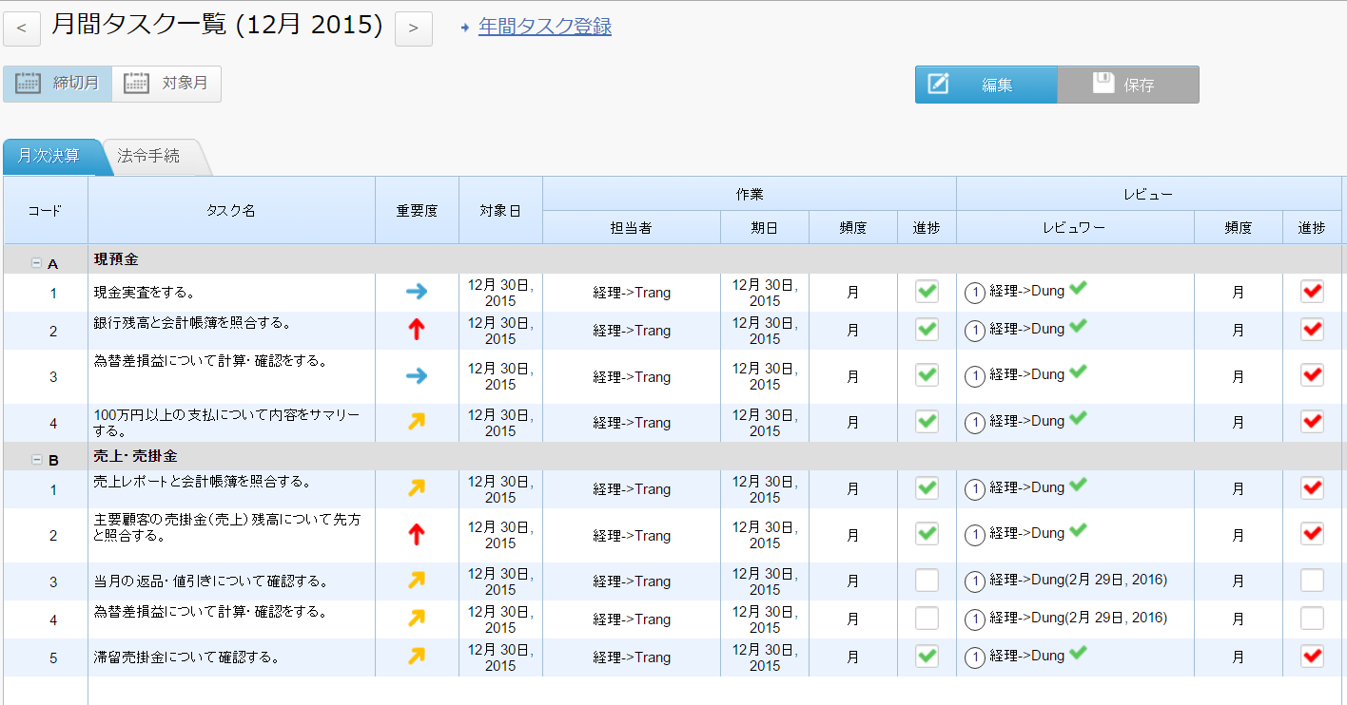

■人事労務業務やることリスト
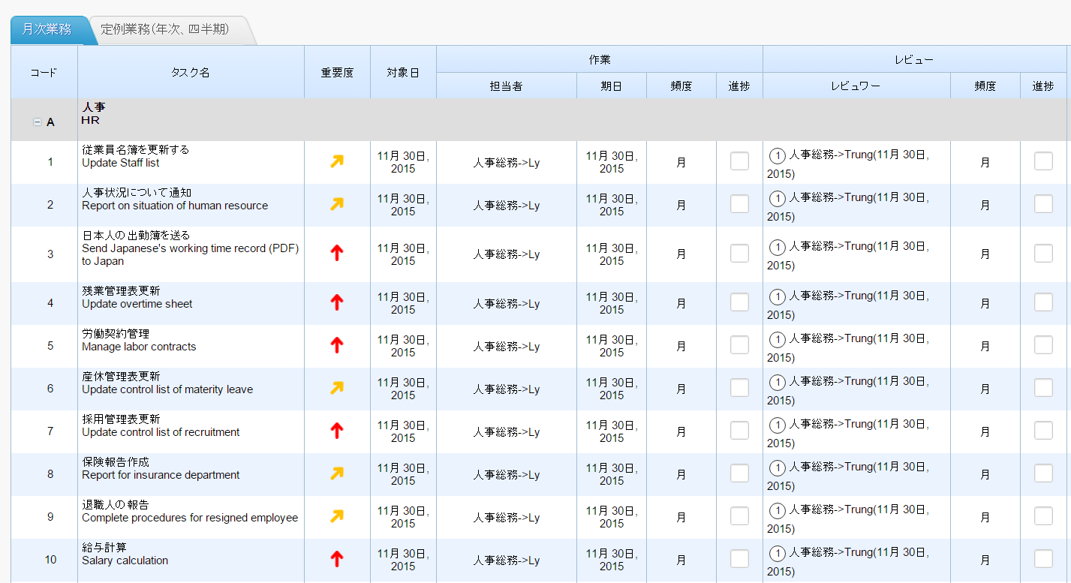

2．「作業報告書」の運用事例
- 標準手続
１．目的
売掛金の入金期日を超過している異常な回収遅延を発見し、早期に債権の保全手段を講じることを目的とする。
2．作業手順
2.1 滞留債権の把握
月次で経理担当者は、得意先ごとに期日別債権残高の整理・検証を行い一定の期日を超過している債権を把握するために『滞留年齢表』を作成する。
経理担当者は、『滞留年齢表』の合計を、会計帳簿と照合する。マネージャーは、『滞留年齢表』の内容を確認し、承認する。
2.2 未回収・入金遅延の調査と対応
経理担当者は、『年齢表』をもとに回収が遅れている得意先を原因を分析する。
早期回収を図るため営業門に問い合わせをする。営業担当者は、その原因を調査する。

- 結果
今月分の滞留債権年齢表を作成しました。
エクセルファイルの方は経理の共有フォルダ D-100 売上債権に保管しておりますのでそちらをご参照下さい。
【フォローアップ事項】
B株式会社の売上債権の滞留期間が非常に長くなっております。また、銀行担当者に聞くと倒産の可能性があるとのこと
です。
なにか策を打たないと回収できない可能性があります。
営業部へ報告お願いします。また、年度末に向け貸倒引当金の検討が必要になると思います。

